### 数据概览

#### 趋势对比

图片1 日度收益趋势

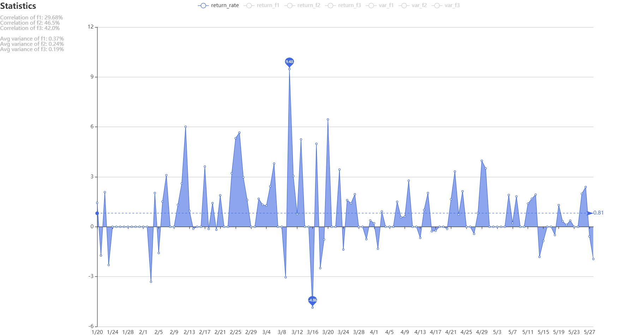

1. 异常点：3/10最高收益率9.48%，3/16最低收益率-4.86%。

图片2 3品种分钟K线图

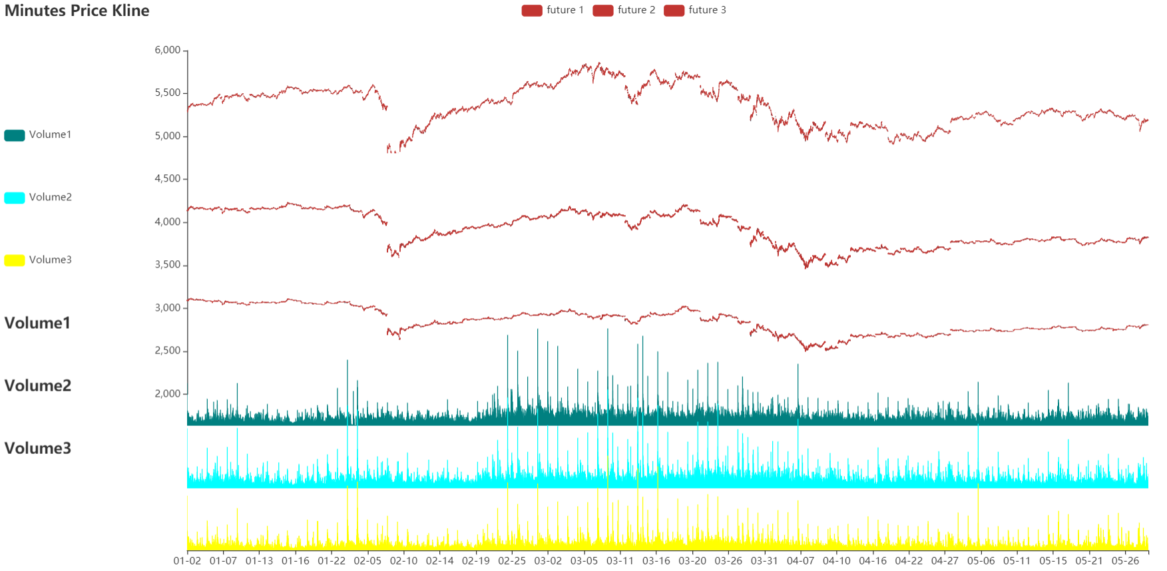

1. 3品种走势基本相同，品种1价格浮动于5500，品种2价格浮动于4000，品种三3价格浮动于3000；
2. 交易量及波动率从1到3依次减弱，判断交易活跃度1最强，3最弱；
3. 结合图1日度收益率和日度K线，初步判断品种日内上涨会获得一个正收益，日内下跌获得一个负收益；且跟日内价格波动相关。

#### 异常检测

图片3 品种1 3/10及3/16分钟K线图

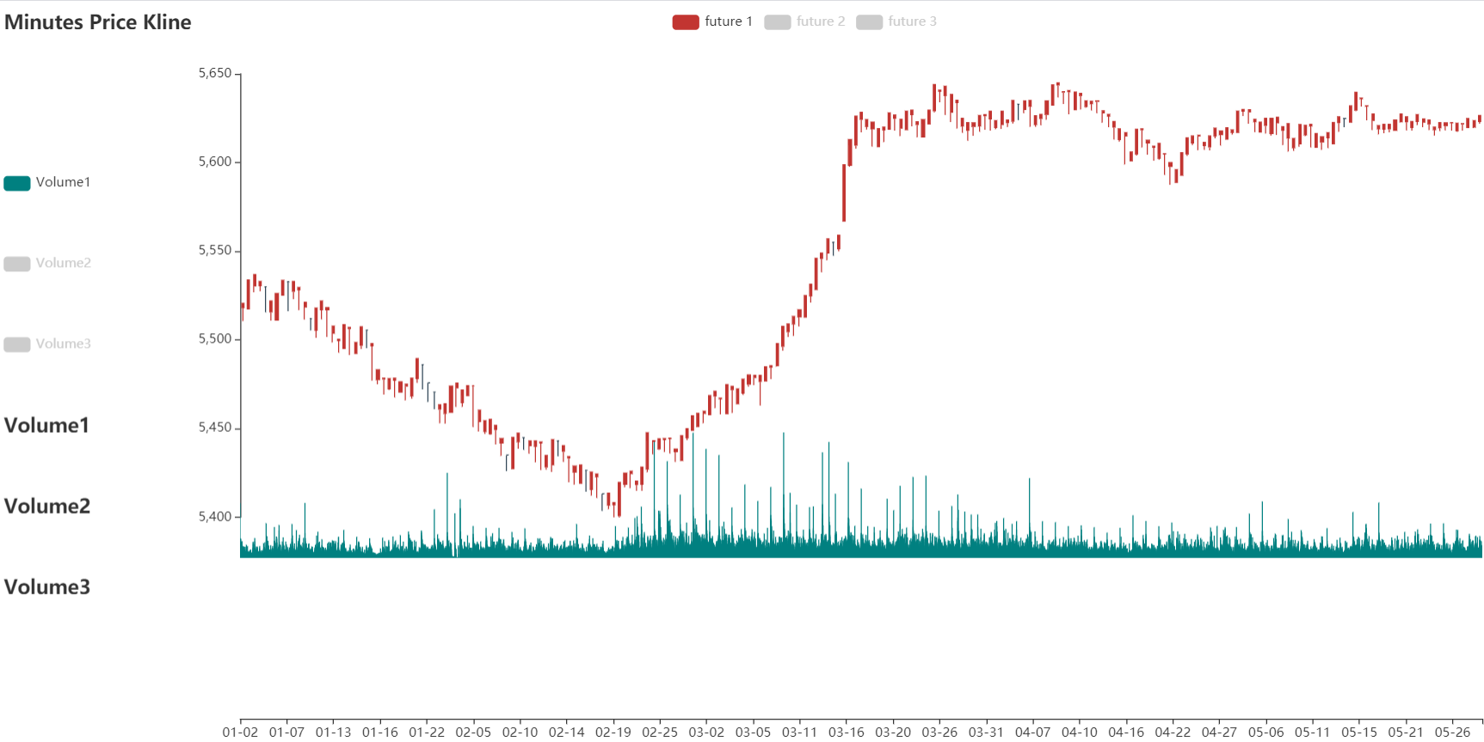

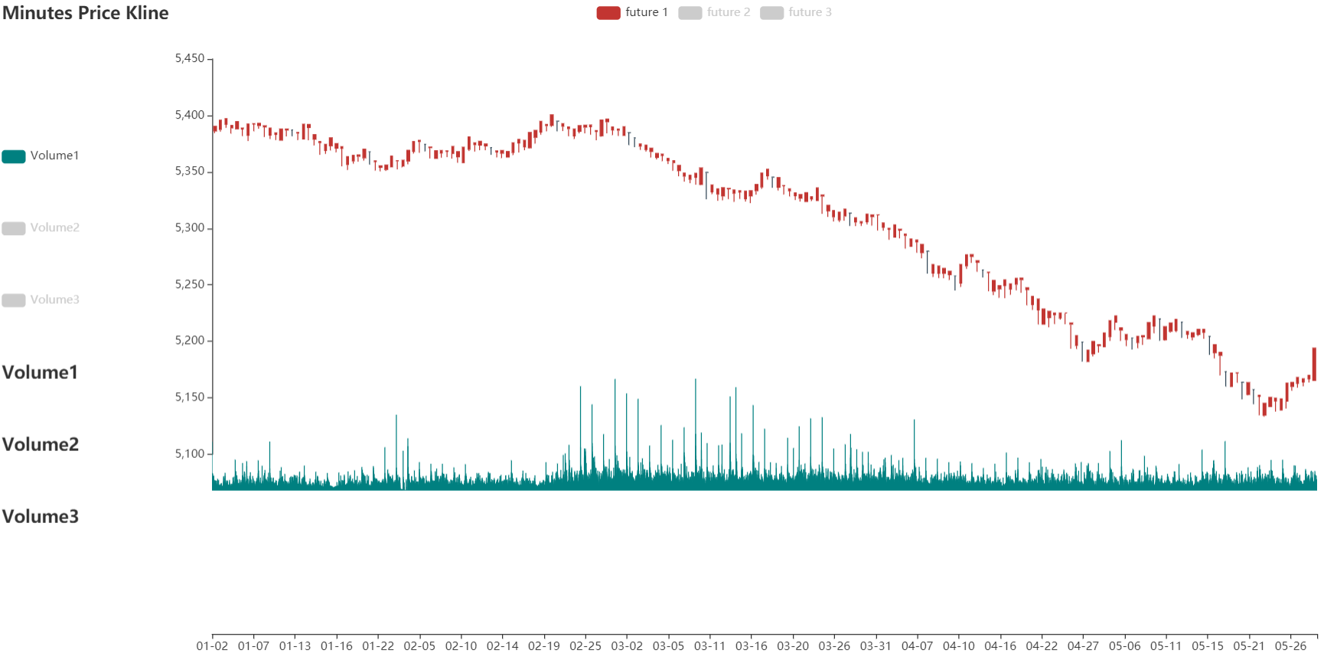

图片4 品种2 3/10及3/16分钟K线图

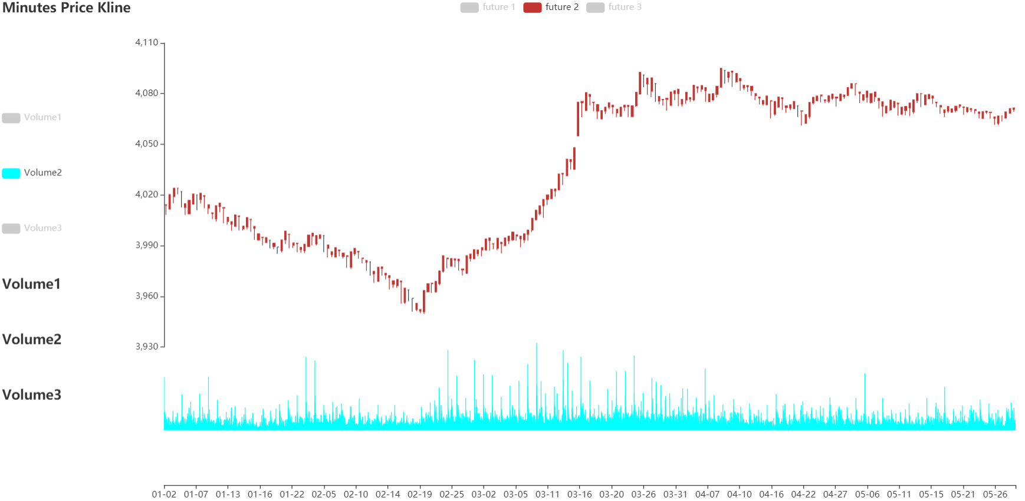

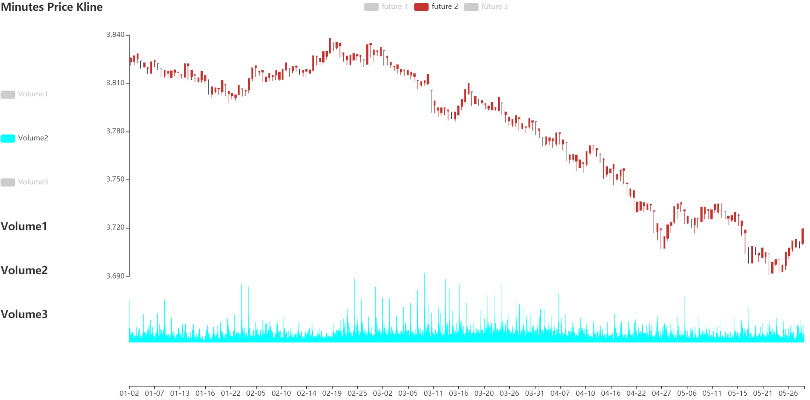

图片5 品种3 3/10及3/16分钟K线图

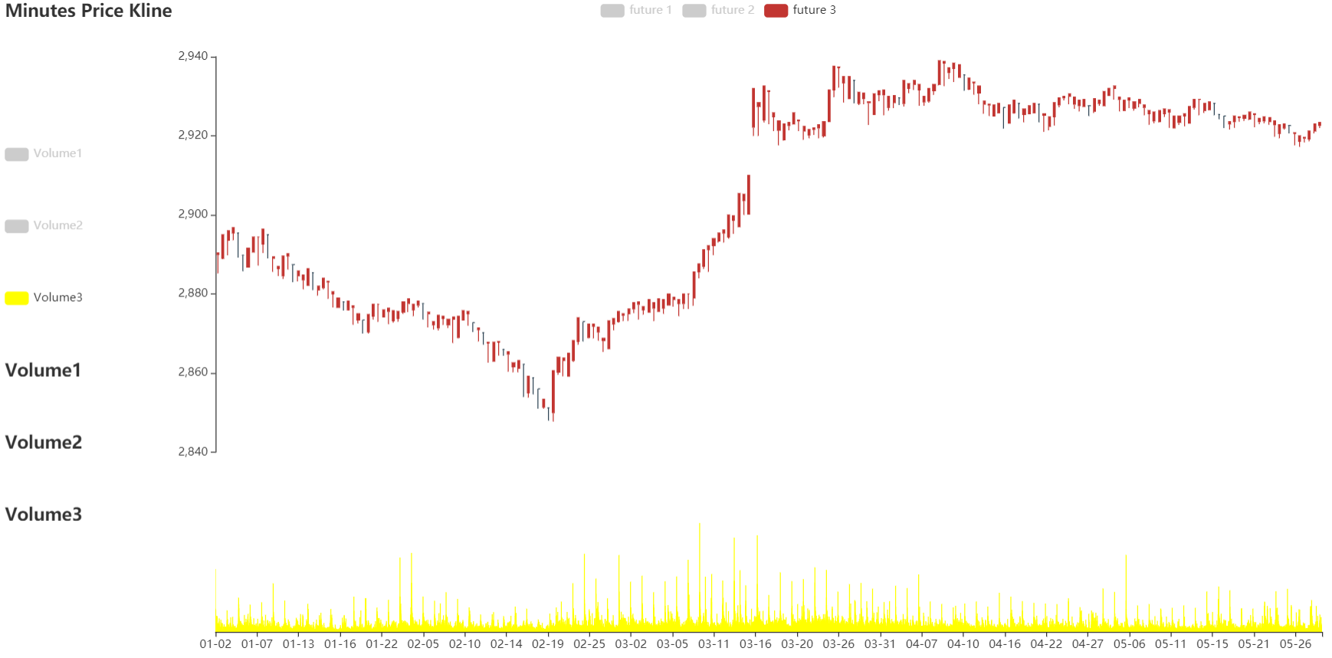

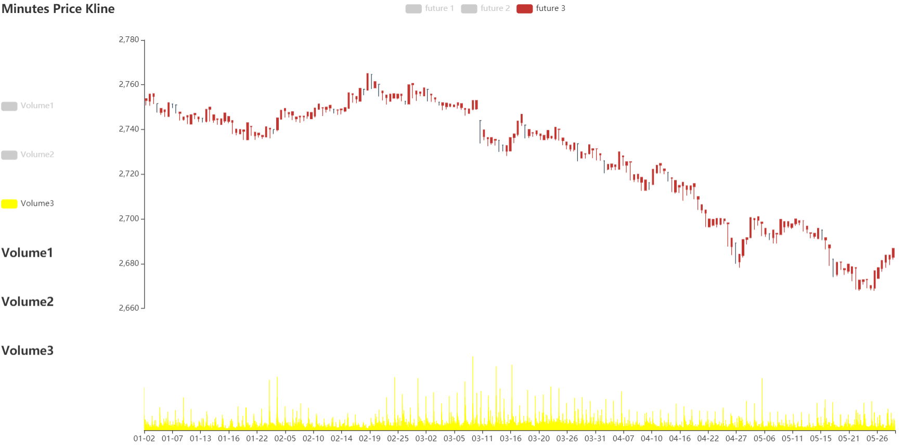

1. 3/10 品种1最大上涨幅度4.54%，品种2为3.68%，品种3为3.2%；
2. 3/16 品种1最大下跌幅度-5.69%，品种2为-4.78%，品种3为-4.15%。

#### 收益相关性

图片6 品种1收益相关性

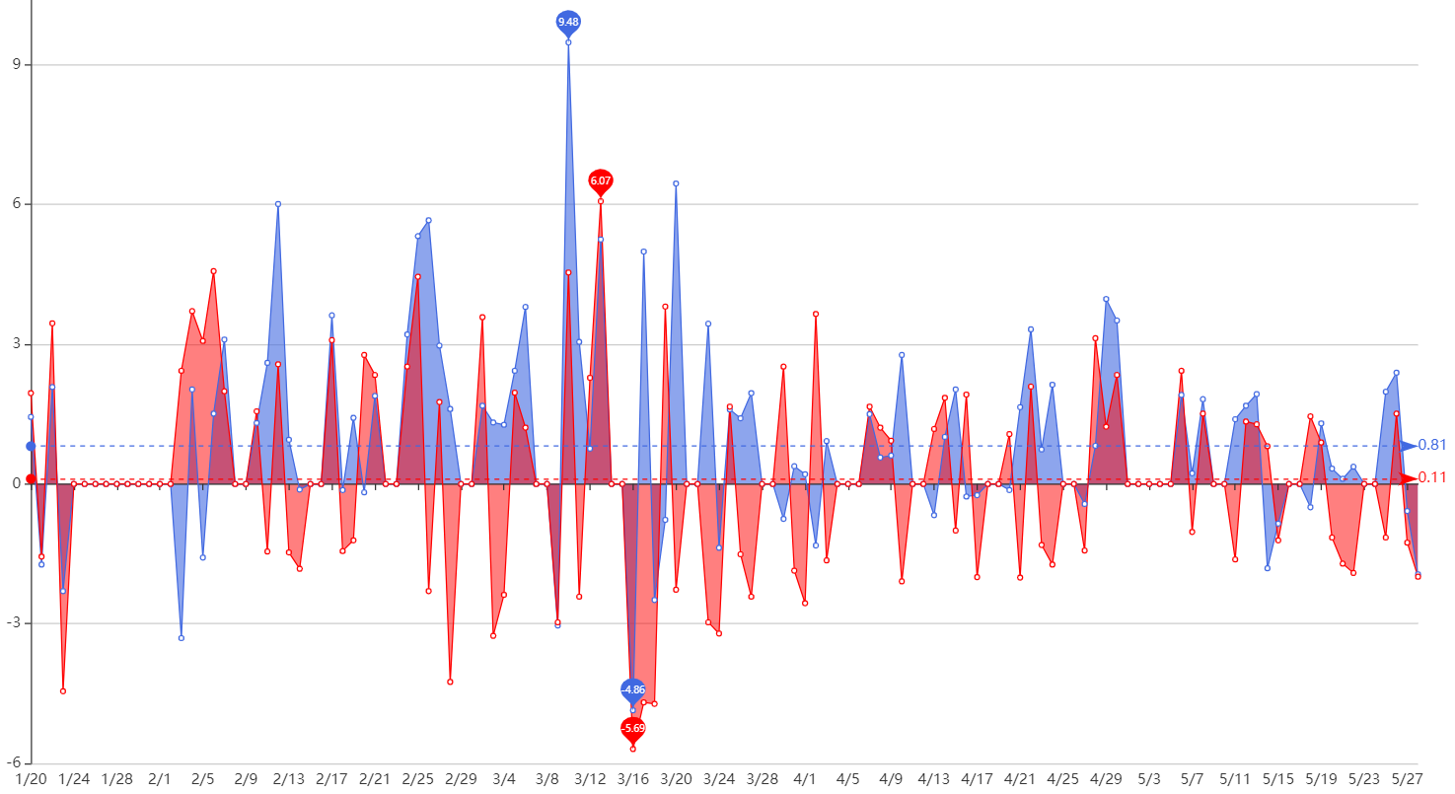

图片7 品种2收益相关性

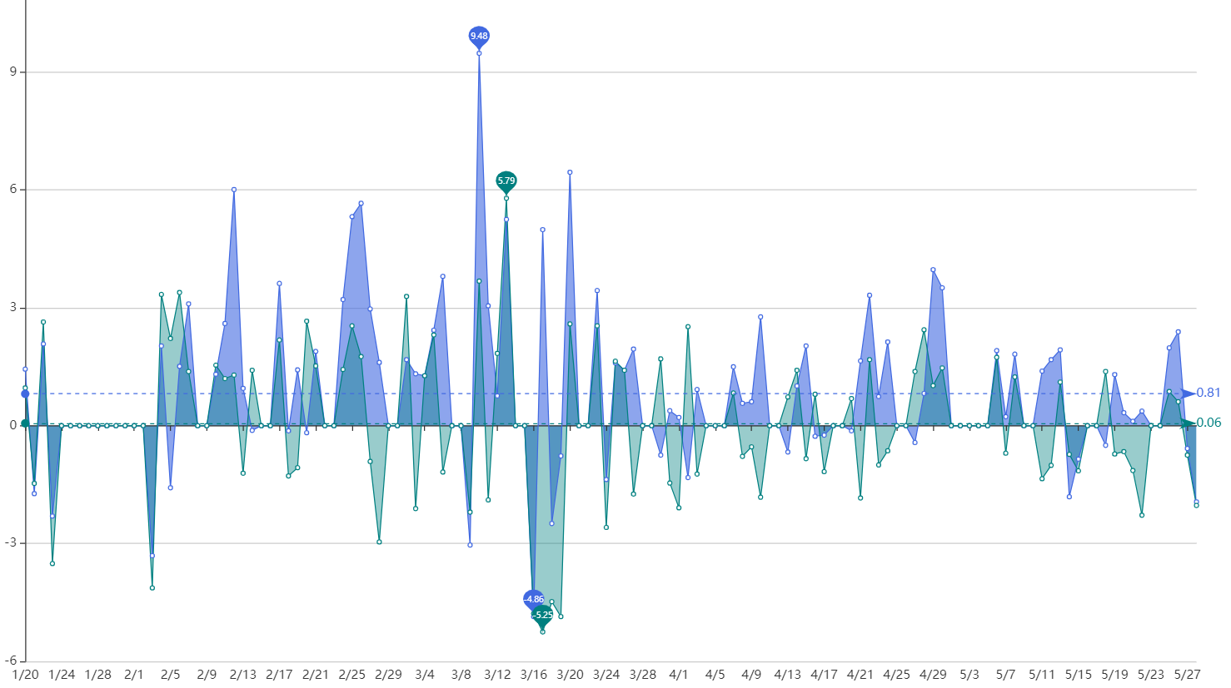

图片8 品种3收益相关性

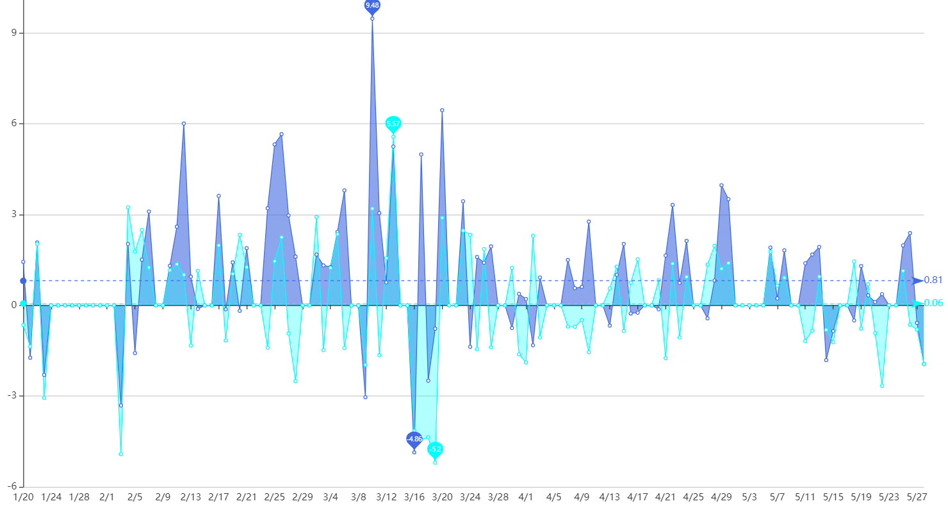

1. 品种1跟目标收益曲线收益相关系数为29.68%，品种2为46.5%，品种3为42%；
2. 平均收益率品种1为0.11%，品种2为0.06%，品种3为0.06%，目标收益曲线为0.81%。

#### 波动率对比

图片9 品种1波动率对比

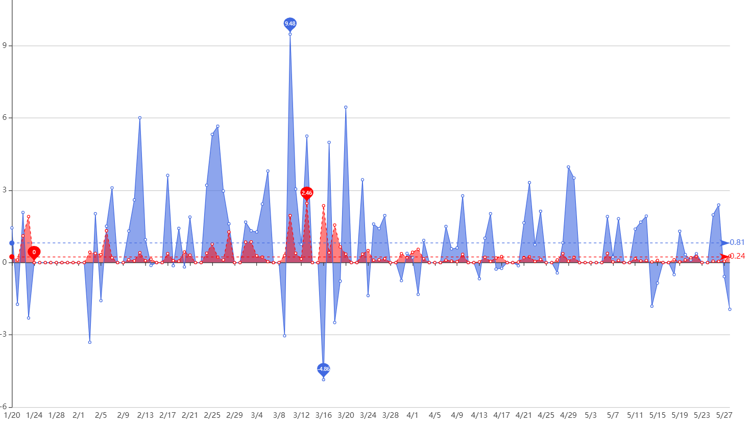

图片10 品种2波动率对比

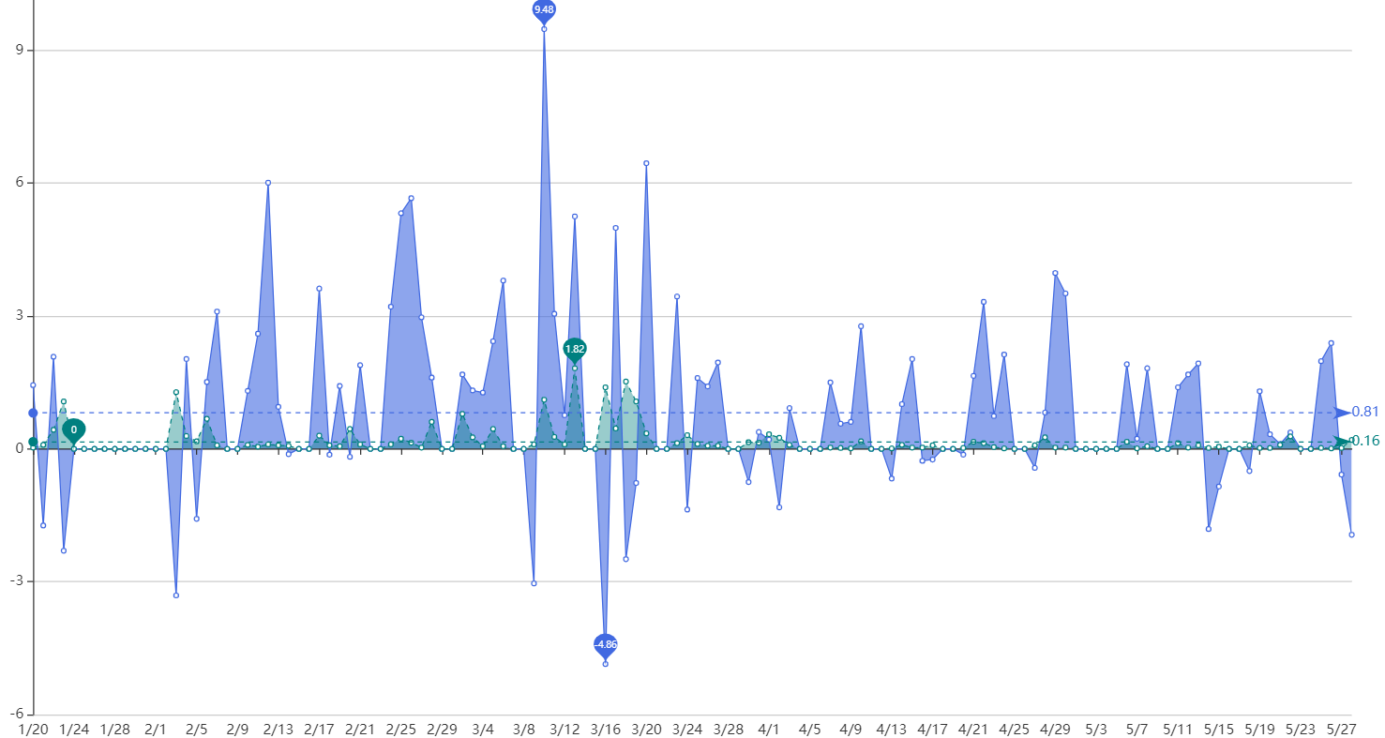

图片11 品种3波动率对比

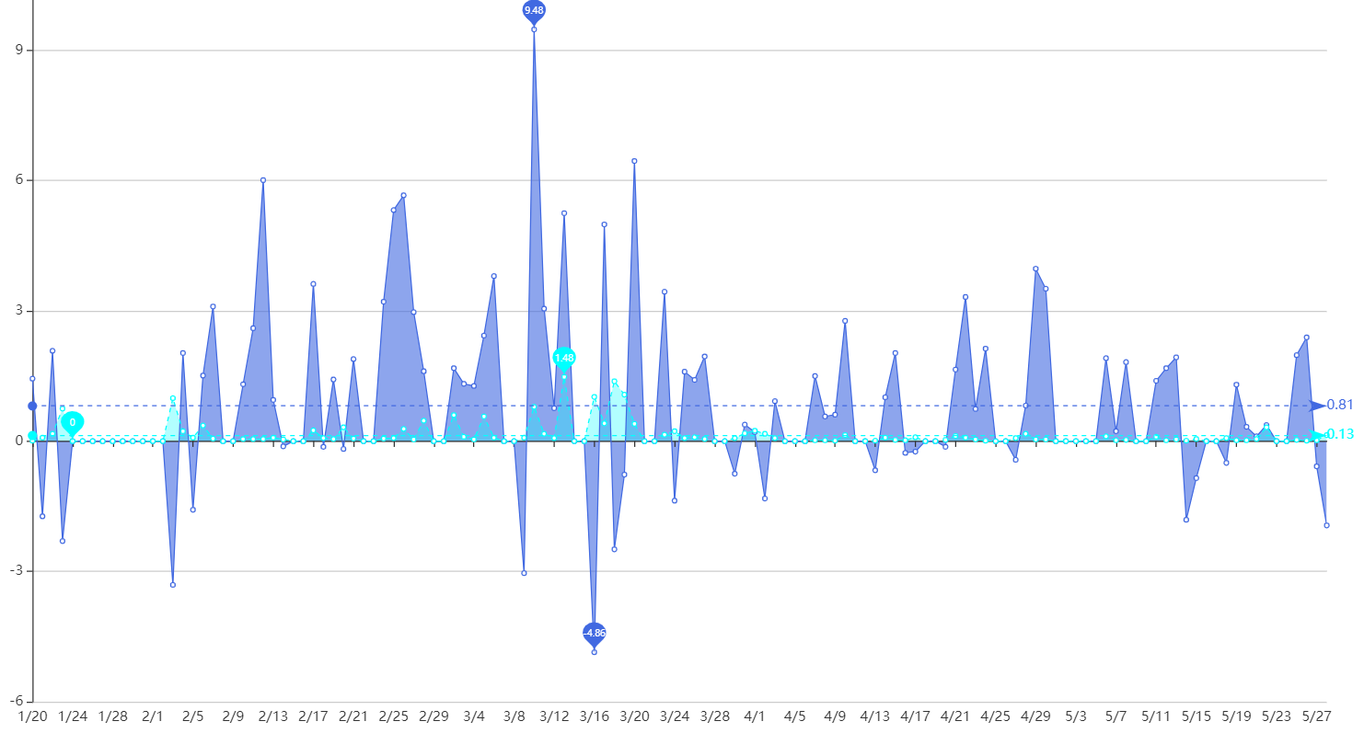

1. 品种1平均波动率为0.37%，品种2为0.24%，品种3为0.19%，目标收益曲线波动率为1.26%。

### 评分公式

#### 公式

Score=主观评价（依据基本面，价格K线+成交量分钟线+成交频率）*0.45+收益率相关性*0.2+波动率得分*0.35

注：异常点观测判断已包括到主观平价中。

#### 评分

品种1=40*0.45+25*0.2+46*0.35=39.1

品种2=35*0.45+39*0.2+30*0.35=36.8

品种3=25*0.45+36*0.2+24*0.35=32.3

### 结论

根据3品种得分，猜测收益曲线最可能交易品种为1。